**電話に**

**出ちゃ**

**ダメ！**

緊急告知！

９月１８日～２０日の３日間で

５件約６５０万円の被害が

坂戸市内で発生しています

­

**不用心に**

**電話に出ると･･･**

­

**待たせちゃ**

**悪いわ**

­

**すぐ出なきゃ**

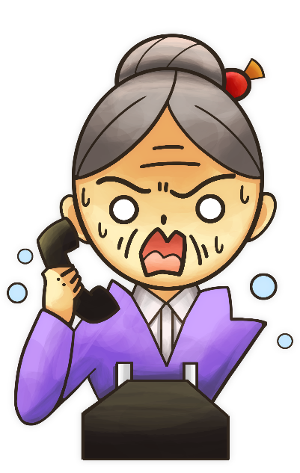

**警察です。**

**あなたのカードが犯罪に利用・・・**

**銀行です。**

**カードが不正利用されて・・・**

**市役所です。**

**還付金が・・・**

**今日なら・・・**





**だまされた！**

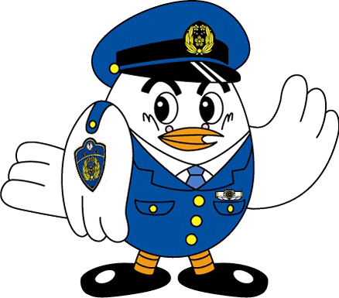

**特殊詐欺対策はこちら！**



**①留守番電話機能付き電話機を使う！**

# 

**③直ぐに電話に出ない！**

**【発行元：坂戸市防災安全課】**

埼玉県警察マスコット「ポポ美ちゃん」

**詐欺の電話に関する連絡は**

**西入間警察署（代表）049-284-0110**

埼玉県警察マスコット「ポッポくん」

**②留守番電話を確実にセット！**